Danke für deine Teilnahme an diesem Experiment. Dieses Experiment besteht aus zwei Sitzungen an zwei verschiedenen Tagen. Falls das heute deine erste Sitzung ist, kannst du nach Beendigung des Experiments mit dem Versuchsleiter Datum und Zeit für den zweiten Termin abmachen. Jede Sitzung ist aufgeteilt in zwei Hälften.

Das Vorgehen der ersten Hälfte ist wie folgt:

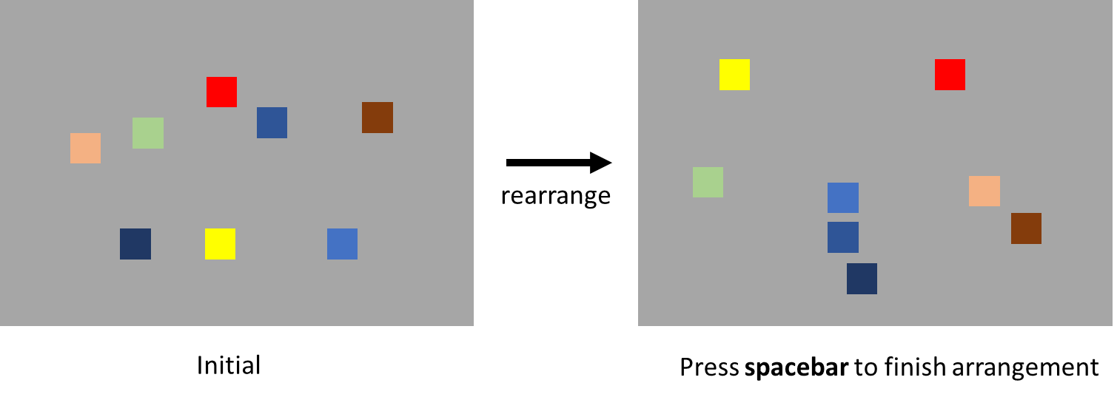

Zu Beginn jedes Durchgangs siehst du mehrere Objekte. Deine Aufgabe ist es, diese Objekte entsprechend ihrer Ähnlichkeit neu anzuordnen. Die Entfernung zwischen zwei Objekten zeigt ihre Ähnlichkeit zueinander an. Du kannst die Objekte mit der **linken Maustaste anklicken und an den gewünschten Ort ziehen**. Wenn sich zwei **Objekte ähnlich** sind, kannst du sie also **nah** voneinander platzieren. Sind sie **unähnlich**, platziere sie **weit** auseinander. Es gibt kein richtig oder falsch bei dieser Hälfte des Experiments, versuche bitte einfach die Objekte so gut du kannst nach dieser Regel anzuordnen. Wenn du mit der Neuanordnung fertig bist, drücke die Leertaste, um zur nächsten Aufgabe zu kommen. Es gibt keine Zeitbeschränkung.

Bevor die richtigen Testaufgaben beginnen, gibt es zwei Übungsdurchläufe. Bitte nutze diese, um dich mit dem Vorgehen vertraut zu machen. Falls du irgendeine Frage hast, melde dich bitte beim Versuchsleiter.

Sobald du die erste Hälfte des Experiments beendet hast, melde dich bitte beim Versuchsleiter, damit du mit der zweiten Hälfte weitermachen kannst.

Das Vorgehen der zweiten Hälfte des Experiments ist wie folgt:

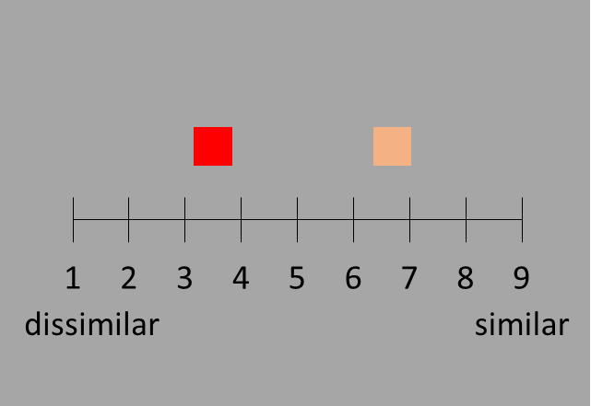

In jedem Durchgang wirst du ein unterschiedliches Objekt Paar sehen. Bitte bewerte die Ähnlichkeit zwischen den beiden durch Anklicken der Skala. **Kleinere** Bewertungszahlen bedeuten, dass sich zwei Objekte eher **unähnlich** sind. **Grössere** Bewertungszahlen bedeuten, dass sich zwei Objekte eher **ähnlich** sind. Auch in dieser Hälfte gibt es keine Zeitbeschränkung.

Bevor die richtigen Testaufgaben beginnen, gibt es vier Übungsdurchläufe. Bitte nutze diese, um dich mit dem Vorgehen vertraut zu machen. Falls du irgendeine Frage hast, melde dich bitte beim Versuchsleiter.

Bitte melde dich beim Versuchsleiter, sobald du die zweite Hälfte des Experiments abgeschlossen hast.